认证审核报告审批页
项目编号 | 0091-2017
受审核方名称 | 广东高美空调设备有限公司
注册地址 | 开平市翠山湖新区翠山湖大道22号1座、2座、4座、6座
经营地址 | 开平市翠山湖新区翠山湖大道22号1座、2座、4座、6座
审核类型 | MMS：监督第3次
认证范围 | MMS:生产、销售：中央空调大小风柜、盘管风机、冷凝器、客车空调、抽湿机、窗机、空气清新机、分体空调及其它小家电、5至1500匹中央空调及其配套件、净化空调系列及其配套设施；承接空调设备安装工程及提供相关的售后服务
服务认证等级（适用时） | □十星级□九星级 □八星级 □七星级 □六星级  □五星级 □四星级 □三星级 □达标级
评审人员签字 | 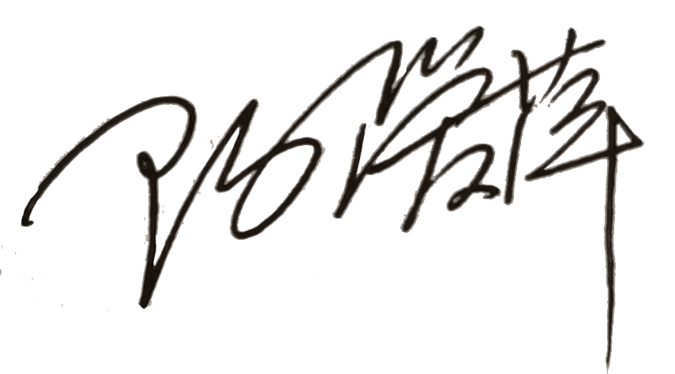
认证决定结论 | ■案卷符合要求，可以认证注册/保持  □案卷不符合要求，不可以认证注册/保持
认证决定人员签字 |  | 日期 | 2021-02-02
机构总经理审批意见 | ■认证流程符合要求，可以认证注册/保持  □认证流程不符合要求，不可以认证注册/保持
总经理签字 | 

